附件1.
国家开发银行生源地助学贷款学生在线服务系统毕业确认操作说明
一、系统登录：
1.登录www.csls.cdb.com.cn，并点击打开学生在线服务系统（生源地）界面。

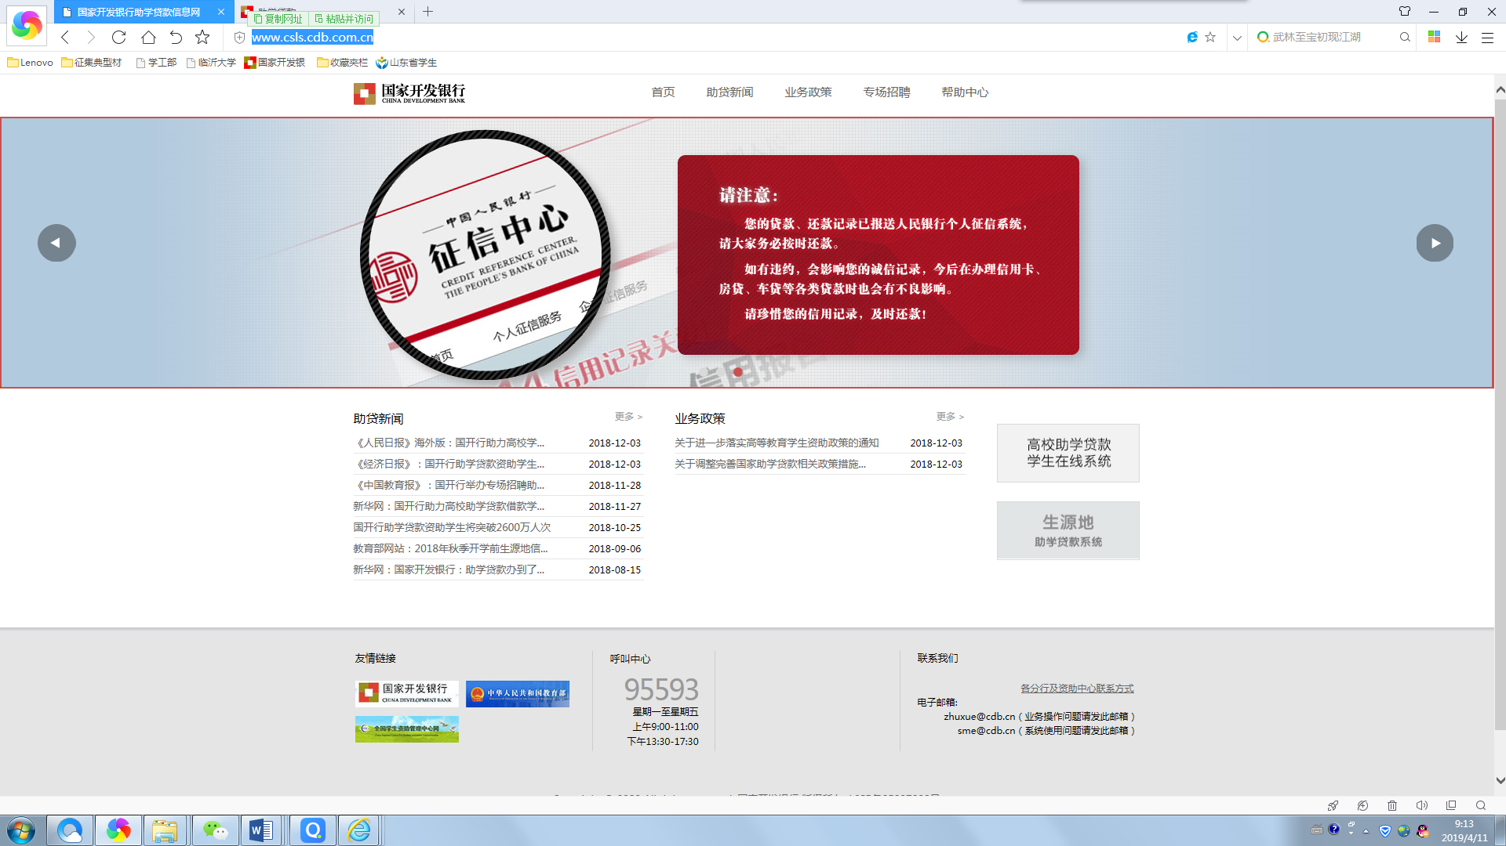
2、出现下面的页面，点击继续浏览网站。
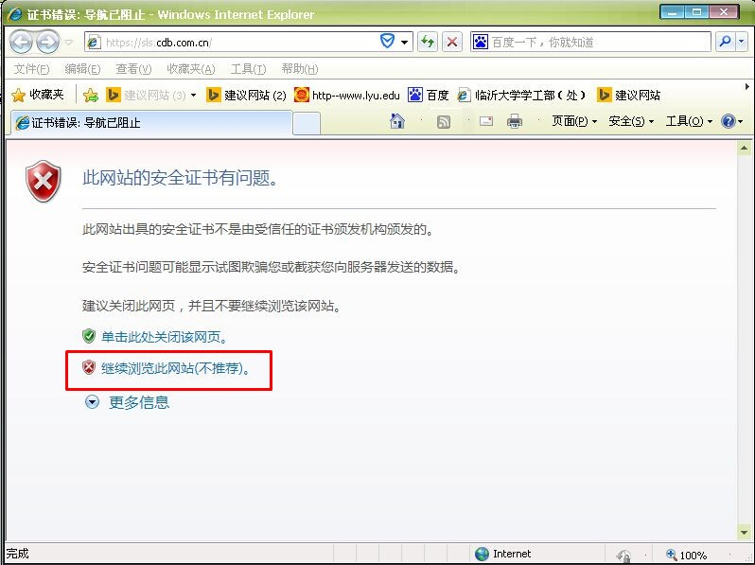

3、进入登陆页面后，选择生源地助学贷款，使用身份证登陆选项。登录名为毕业生本人身份证号码，原始密码为八位数出生日期。如有重新设置密码后遗忘的毕业生，可通过忘记密码里的“通过个人信息重置密码”或“通过密码保护问题重置密码”重置密码，也可以与生源地教育局学生资助管理中心联系或拨打95593重置密码。
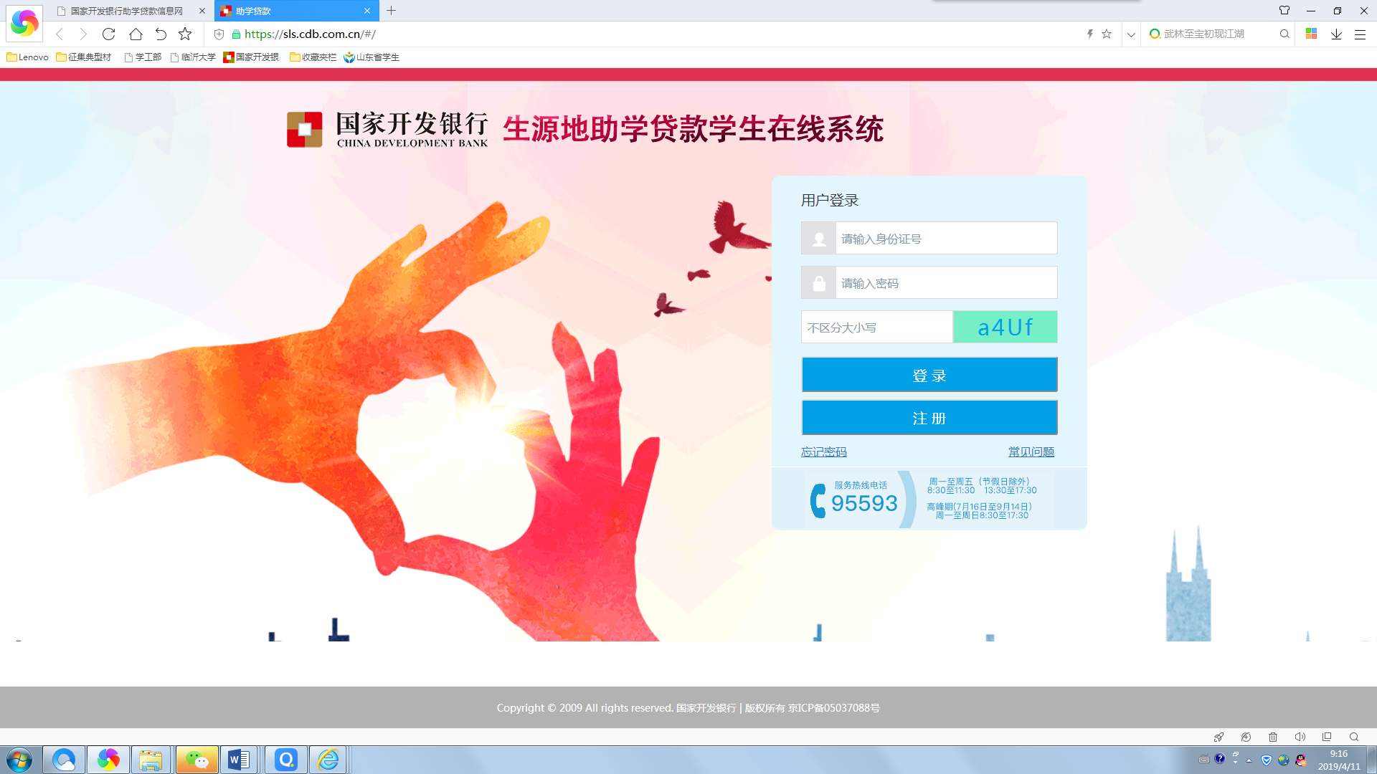

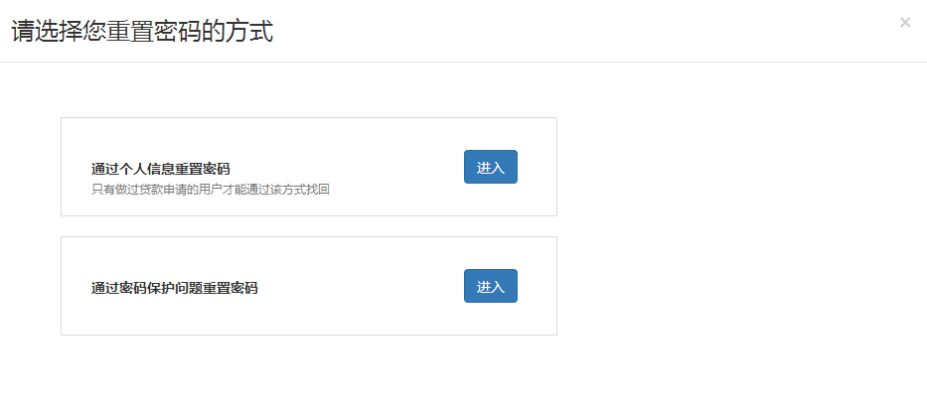
二、个人信息变更
1.点击左侧“资料修改”
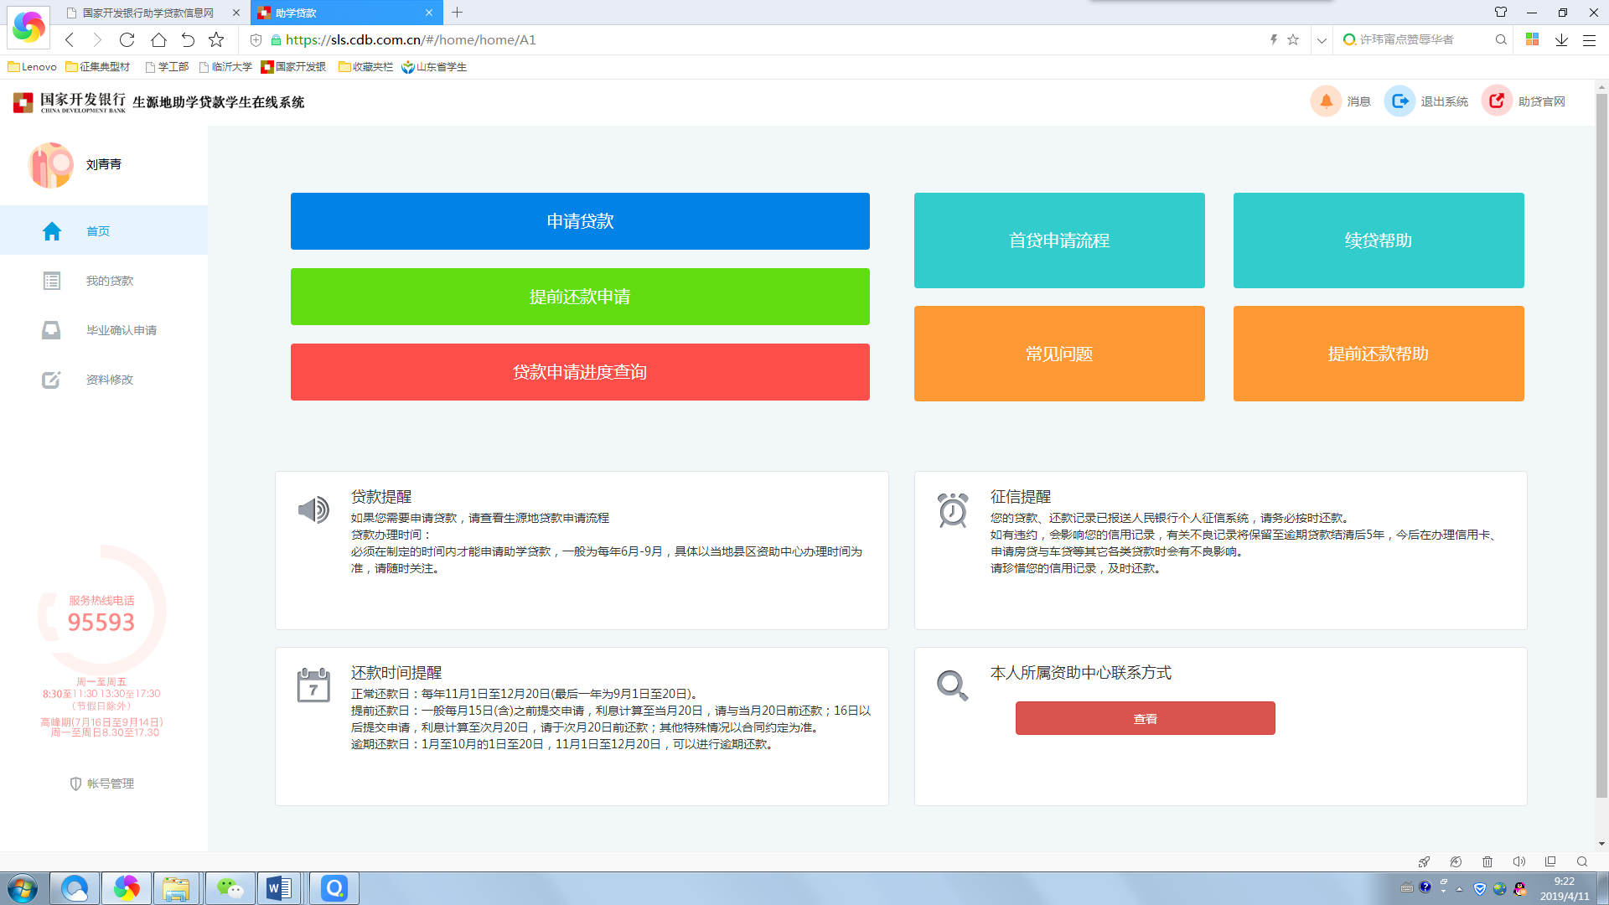
2.核对并完善 “基本信息”、“通讯信息”、 “家庭信息”、“联系人信息”、“就学信息”、“就业信息”及“其他信息”中的各项内容，每一项务必真实、准确填写。
需要核对并修改的有下列信息：
①就读学院名称②个人登录密码③个人身份证号码（如最后一位是X，必须是大写的X）
④个人姓名，必须与身份证上的姓名一致。（注意，名字中的简体和繁体不能互换）
⑤本人贷款金额⑥家庭住址必须详细到门牌号(农村可准确到村民组)。⑦父母姓名及身份证号码。
⑧本人联络方式，必须填写本人的手机号码，QQ号码，邮箱。三者缺一不可。
特别提醒：
1、QQ号码、手机号码、家庭电话等“*”内容必填；
2、继续读研、转本的学生在“就业信息”一栏中填写升学学校信息；
3、“联系人信息”一栏填写非学生本人的信息（如父母或其他亲属）；
4、“就业信息”一项，如暂时未找到工作请填写家庭住址，其余各项也相应填写家庭信息；如继续攻读学位，则填写攻读学位的学校及相应信息。
5、“变更原因”一项，填写“本科毕业/专科毕业”
6、如毕业确认后又变更了联系方式，请及时登录学生在线服务系统进行更新，以便学校、县资助中心和银行与学生保持联系，避免出现贷款逾期，造成个人信用损失。
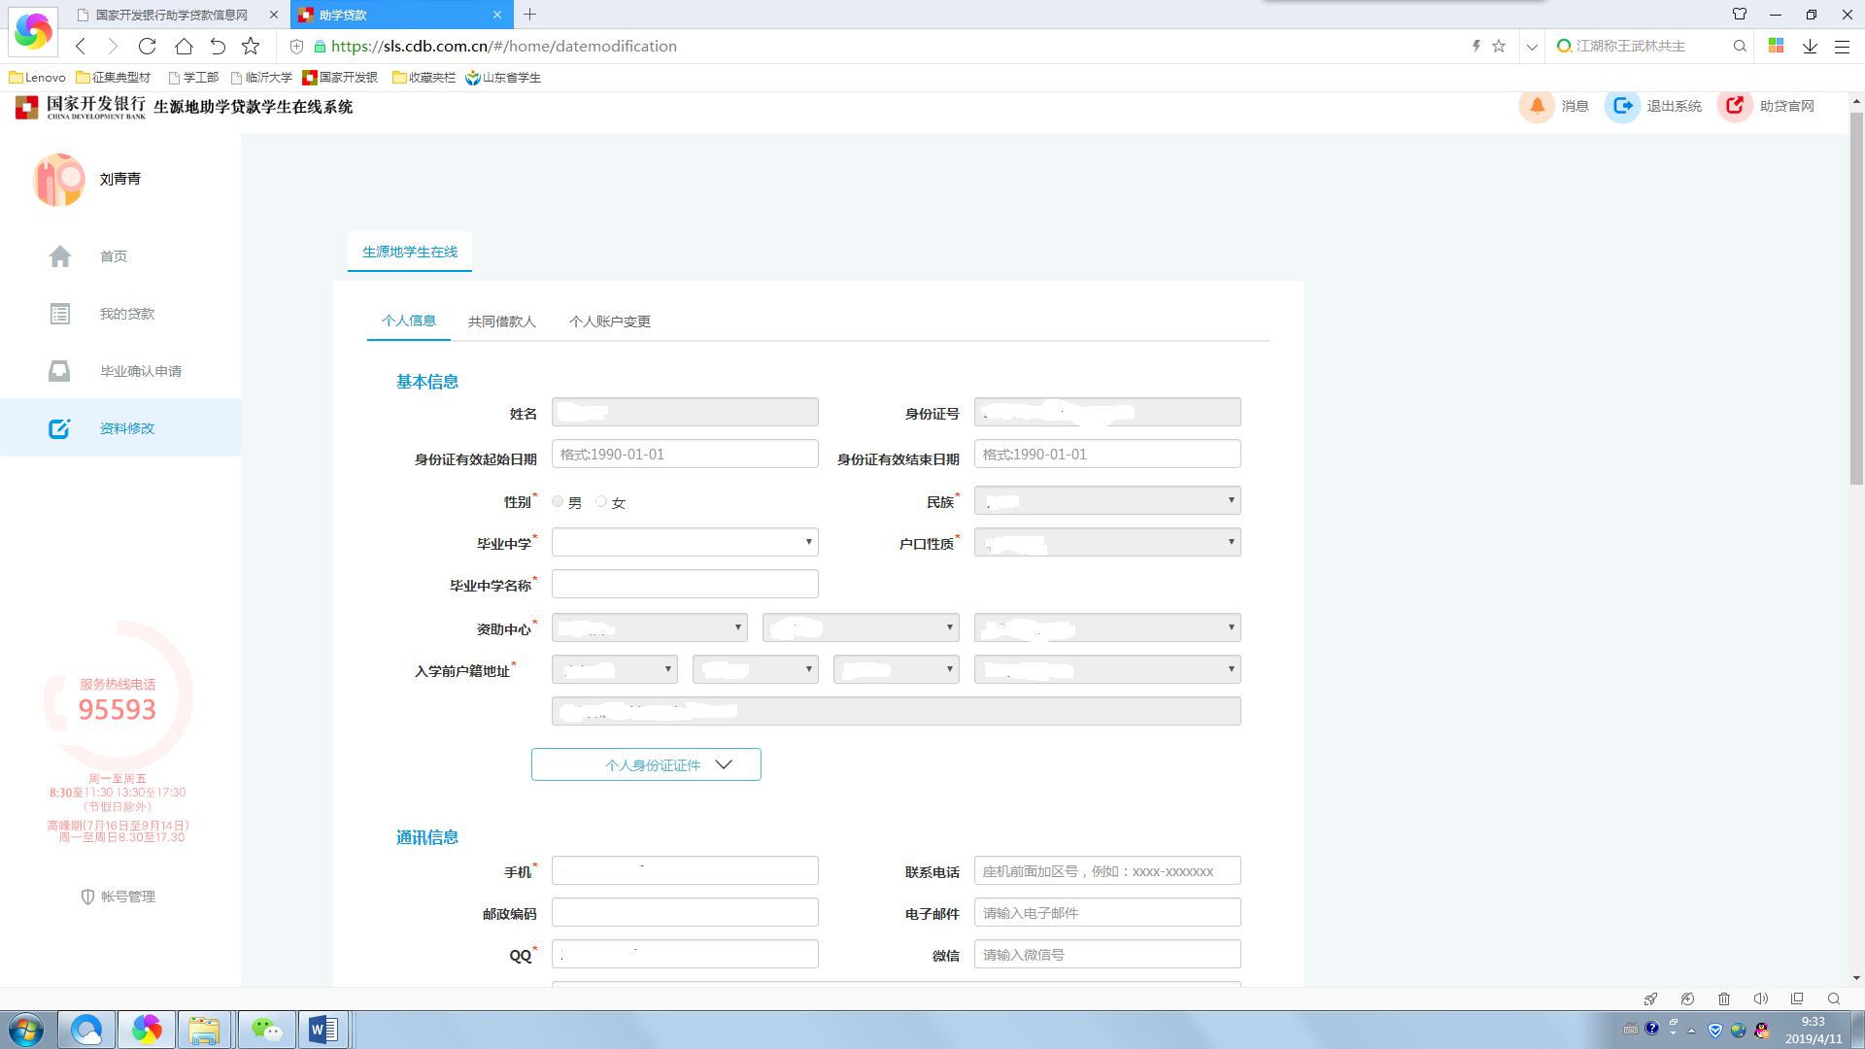
上述信息填写无误后，点击最下面“提交”——“确定”，会提示“个人信息修改成功”。
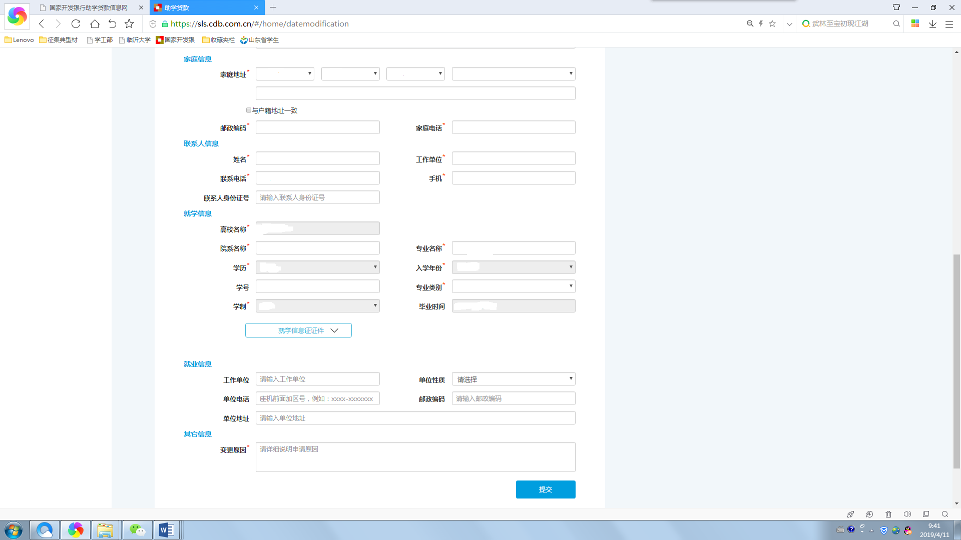
三、毕业确认
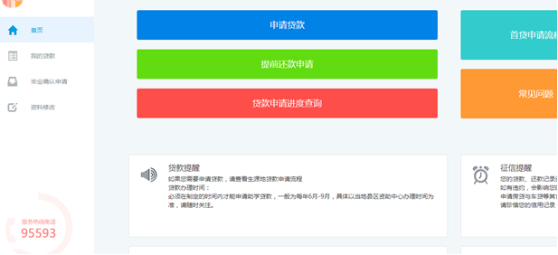
点击左侧“毕业确认申请”，再次核对个人基本信息、联系方式、贷款情况等信息，确认全部信息都填写无误后，点击最下面“毕业确认申请”按钮——确认，会提示“毕业确认申请操作成功”。

